习题1详细解答
  - 已知质点位矢随时间变化的函数形式为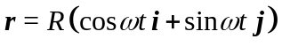，其中为常量，式中的单位为m，的单位为s。求：
(1)质点的轨迹方程；
(2)任一时刻质点的速度和速率。
解：(1) 由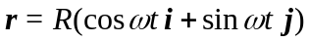，知：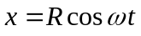 ，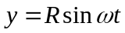，消去可得轨道方程
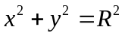
所以，质点的轨道为圆心在(0，0)处、半径为的圆；
(2)由速度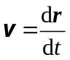，速率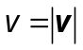，得任一时刻质点的速度和速率分别为
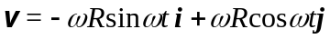
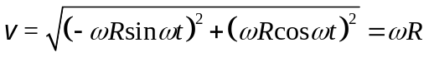

  - 已知质点位矢随时间变化的函数形式为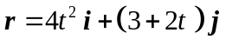，式中的单位为m，的单位为s。求：
(1)质点的轨迹方程；
(2)从到秒的位移；
(3)和秒两时刻的速度。
解：(1)由，可知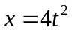，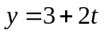，消去得轨道方程为
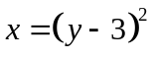
质点的轨道为抛物线。
(2)从和秒时刻质点的位置矢量分别为
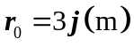，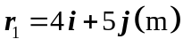
所以，从到秒时间间隔内的位移为
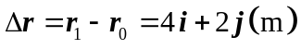
(3)由速度，得质点在任一时刻的速度为
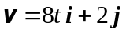
和秒两时刻的速度为
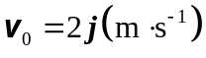
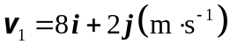

  - 一质点在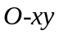平面上运动，运动方程为
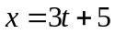，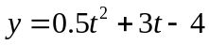
式中以s计，,以m计．
(1)以时间为变量，写出质点位置矢量的表示式；
(2)求出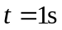时刻和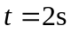时刻的位置矢量，计算这1秒内质点的位移；
(3)计算时刻到和时刻这一段时间内的平均速度；
(4)求出质点速度矢量表示式，计算和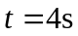时质点的速度；
(5)计算到内质点的平均加速度；
(6)求出质点加速度矢量的表示式，计算＝4s 时质点的加速度
(请把位置矢量、位移、平均速度、瞬时速度、平均加速度、瞬时加速度都表示成直角坐标系中的矢量式)。
解：(1)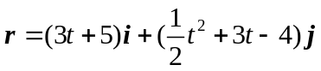
(2)将,代入上式，即有=1 s 时刻和＝2s 时刻的位置矢量分别为
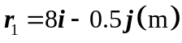，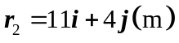
这1秒内质点的位移为
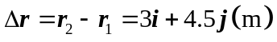
(3) 时刻到和时刻这一段时间内的平均速度为
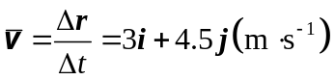
(4)质点速度矢量为
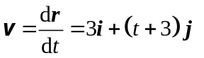
则和时质点的速度分别为
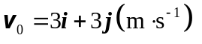
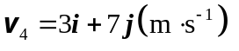
(5) 到内质点的平均加速度为
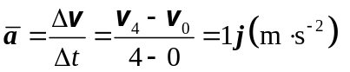
(6) 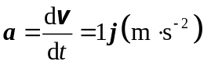,这说明该点只有方向的加速度，且为恒量。

  - 已知质点位矢随时间变化的函数形式为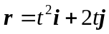，式中的单位为m，的单位为s。求：(1)任一时刻的速度和加速度；(2)任一时刻的切向加速度和法向加速度。
解：(1) 任一时刻的速度
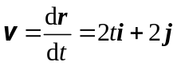
任一时刻的加速度为
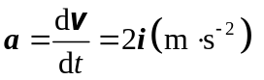
(2)任一时刻的速率为
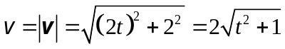
所以，任一时刻的切向加速度为
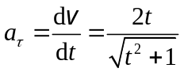
利用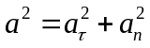，有任一时刻的法向加速度为
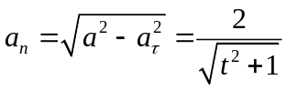

  - 一升降机以加速度上升，在上升过程中有一螺钉从天花板上松落，升降机的天花板与底板相距为，求螺钉从天花板落到底板上所需的时间。
解：以地面为参照系，以螺钉刚从天花板脱落时底板的位置为坐标原点，轴竖直向上，建立如图所示坐标，设螺钉从天花板脱落到落到底板上的时间内，相对于地面螺钉上升的距离为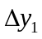，升降机上升的高度为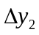，运动方程分别为
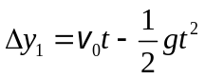
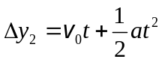
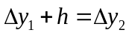
联立求解，得
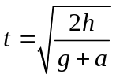
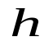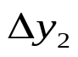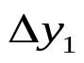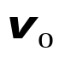
题1-5解图

  - 一质点沿直线运动，其运动方程为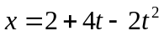(m)，在从0秒到3秒的时间间隔内，质点的位移是多少？质点走过的路程又是多少？
解：和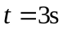时刻质点的位置坐标分别为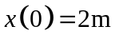和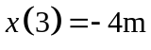，所以质点的位移是
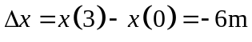。
求质点通过的路程，要考虑在0到3s的时间间隔内某时刻，质点的速度是否为0。任意时刻质点的速度为
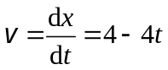
可知，质点在0到1s时间内，速度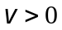，质点向轴正向运动；时刻，速度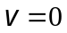；1s到3s时间内，速度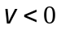，质点向轴负向运动。
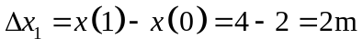
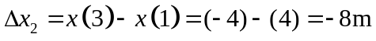
所以在从0秒到3秒的时间间隔内，质点走过的路程为
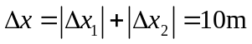

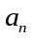
  - 已知子弹的轨迹为抛物线，初速为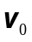，已知方向斜向上且与水平面的夹角为。试分别求出抛物线顶点及落地点的曲率半径。
题1-7解图
解：(1)抛物线顶点处子弹的速度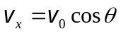，顶点处切向加速度为0，法向加速度为。
由：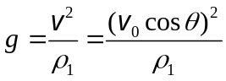，解得
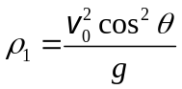
(2)在落地点时子弹的速率为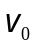，由抛物线对称性，知法向加速度方向与竖直方向成角，则：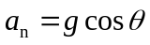，有：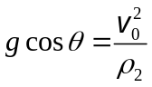 ，则
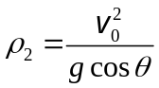

  - 已知一质点作直线运动，其加速度为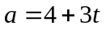，时刻开始运动时，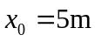，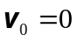，求该质点在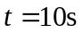时质点的速度和位置。
解：因为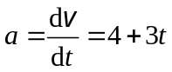，分离变量，得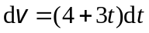，积分
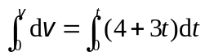
得任意时刻质点的速度为
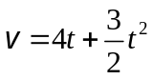
又因为 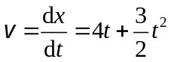,分离变量并积分
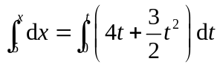
得任意时刻质点的位置为
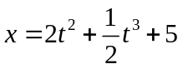
将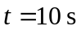代入以上两式，可得时质点的速度和位置分别为
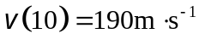,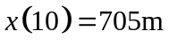

  - 质点沿轴运动，其加速度和位置的关系为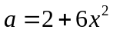，的单位为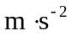，的单位为 m。质点在＝0处，速度为10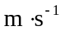,试求质点在任意坐标处的速度值。
解：因为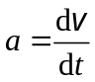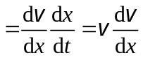，分离变量： 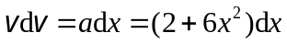
两边积分
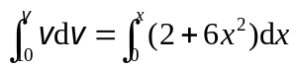
积分，并整理得
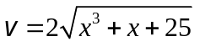

  - 一质点沿半径为1m的圆周运动，运动方程为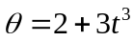，式中以弧度计，以秒计，求：(1) ＝2 s时，质点的切向加速度和法向加速度；(2)当加速度的方向和半径成45°角时，从时刻到该时刻，其角位移是多少？
解： 任意时刻质点的角速度为：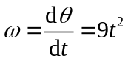，角加速度为：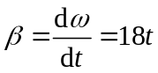
(1)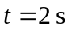时，质点的切向加速度：
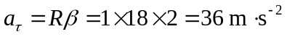
法向加速度为：
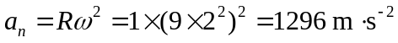
(2)当加速度方向与半径成45°角时，有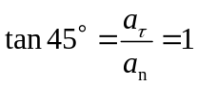，即 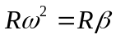，亦即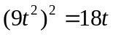，解得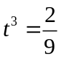，于是角位移为
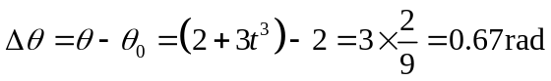

  - 一质点沿半径为的圆周运动，质点经过的弧长与时间的关系为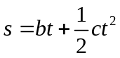，其中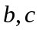是正常量，且满足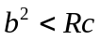。求：从时刻开始，到达切向加速度与法向速度大小相等所经历的时间。
解：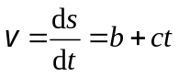，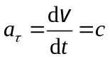，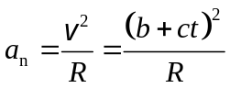
切向加速度与法向速度大小相等，即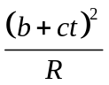，解得
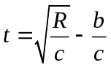

  - 飞轮半径为0.4m，自静止启动，其角加速度为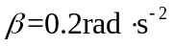。求＝2s时边缘上某点的速度、法向加速度、切向加速度和加速度。
解：当时，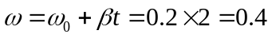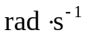，则
速度：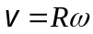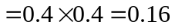，
法向加速度：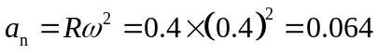
切向加速度：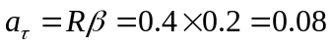
加速度：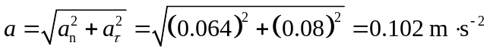

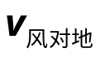
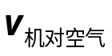
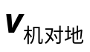
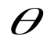
  - 一飞机驾驶员想向正北方向航行，而风以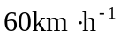的速度由东向西刮来，如果飞机的航速(在静止空气中的速率)为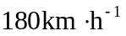，试问驾驶员应采取什么航向才能使飞机向正北方向航行？此时飞机相对于地面的速率为多少？试用矢量图说明。
题1-13解图
解：由题意，可做出如图所示速度合成矢量图。为了使飞机向正北方向航行，驾驶员应采取的航向为：北偏东
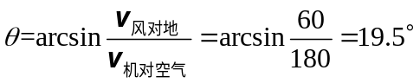
此时飞机相对于地面的速率为
